B&R pomaga dzieciom z chorobami nowotworowymi (Kinder-Krebs-Hilfe)
Organizacja ta pomaga i wspiera dzieci z chorobami nowotworowymi oraz ich rodziny
Co roku w Austrii stwierdza się 300 nowych przypadków raka u dzieci. Choroba ta brutalnie i bez ostrzeżenia całkowicie zmienia życie tych dzieci i ich rodzin. Aby pomóc dzieciom chorym na raka oraz ich rodzinom poprzez udzielanie porad oraz opiekę nad dziećmi, w maju 1988 r grupa rodziców zmagających się z tym problemem stworzyła organizację pod nazwą Upper Austrian Children's Cancer Association [Górnoaustriackie Stowarzyszenie Pomocy dla Dzieci z Chorobami Nowotworowymi]. Jednym z członków założycieli była przewodnicząca tej organizacji Agnes Stark, której syn zachorował w wieku trzech lat. Jej własne doświadczenia nauczyły ją jak ważne jest wsparcie z zewnątrz w takich sytuacjach: "Ci, którzy są w największej potrzebie, rzadko proszą o pomoc. Dlatego prowadzimy aktywne poszukiwania takich rodzin."
Stowarzyszenie Children's Cancer Association udziela emocjonalnego i socjalnego wsparcia rodzinom dotkniętym tym nieszczęściem, przekazuje informacje na temat warunków uzyskania pomocy oraz samo organizuje pomoc finansową. "Najważniejsze, aby w tych trudnych chwilach nie dopuścić do zapomnienia i pominięcia tych rodzin przez system", przekonuje przewodnicząca Stark. Stowarzyszenie udziela pomocy w postaci finansowania leków oraz terapii zagranicą oraz umożliwia rodzicom oraz rodzeństwu chorych dzieci przebywanie z chorym członkiem rodziny w tych ciężkich chwilach.
"Staramy się nieustannie podnosić skuteczność naszych działań na rzecz rodzin chorych dzieci", podkreśla przewodnicząca Stark. Firma B&R doceniła starania i działalność tej organizacji przekazując na jej rzecz 3000 euro. "Członkowie naszej organizacja codziennie odwiedzają szpital, aby pomagać małym pacjentom i ich rodzinom", wyjaśnia menedżer ds. personalnych, Nicole Rainer. "To jest nasz wkład w niesienie pomocy."

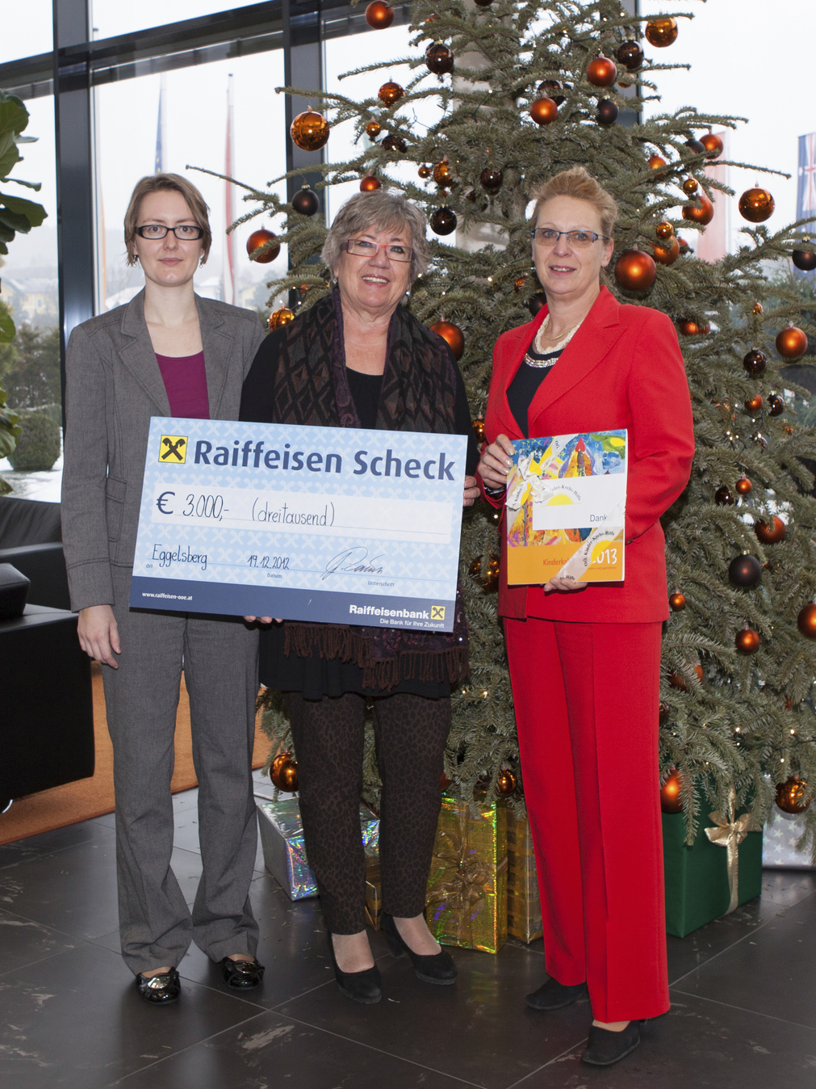
Przewodnicząca Agnes Stark odbiera czek od B&R w imieniu Upper Austrian Children's Cancer Association. Czek wręczają Gaby Nagl-Güthler (z prawej) z działu Kapitału Ludzkiego oraz Nicole Wittmann z działu Komunikacji Korporacyjnej.

O firmie B&R
B&R to innowacyjna firma z branży automatyzacji z siedzibą w Austrii i przedstawicielstwami na całym świecie. Od 6 lipca 2017 B&R stała się jednostką biznesową Grupy ABB. Jako globalny lider w automatyce przemysłowej, B&R łączy najnowocześniejsze technologie z kunsztem inżynieryjnym, oferując klientom z praktycznie każdej branży kompleksowe rozwiązania z zakresu automatyki maszyn i automatyki zakładowej, sterowania napędami, interfejsów HMI oraz zintegrowanej technologii bezpieczeństwa. Dzięki standardom komunikacji przemysłowej IoT, takim jak OPC UA, POWERLINK i openSAFETY, a także z wydajnym środowiskiem programistycznym Automation Studio, B&R nieustannie przedefiniowuje przyszłość technologii automatyzacji. Duch innowacyjności, który prowadzi B&R na szczyt przemysłowej automatyzacji, jest wzmacniany zamiłowaniem do upraszczania procesów i wyprzedzania oczekiwań klientów.
Aby uzyskać więcej informacji odwiedź stronę www.br-automation.com

